Лекція 21

Тема 10. Статично невизначні системи
10.1. Основні поняття і визначення
Статично невизначними називаються системи, для яких зовнішні реакції і всі внутрішні силові фактори не можна визначити за допомогою рівнянь рівноваги і методу поперечних перерізів.
В таких системах в’язів більше, ніж це необхідно для рівноваги. Ці в’язі є ніби зайвими, а зусилля в них називають зайвими невідомими.
За кількістю зайвих в’язів або зайвих невідомих зусиль встановлюють ступінь невизначеності системи S.
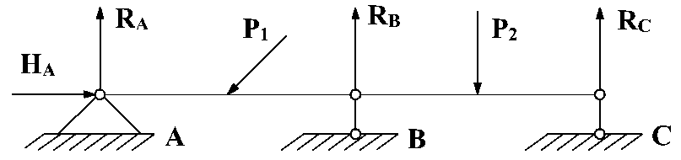  Невідомих реакцій – 4;  рівнянь рівноваги –3; . | 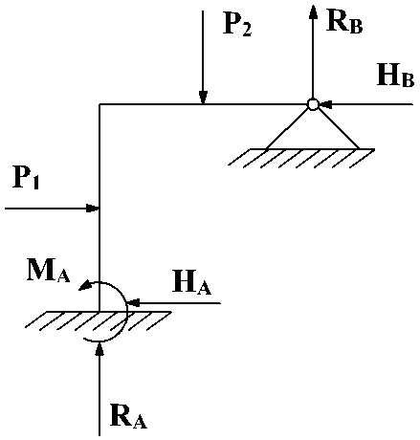  Невідомих реакцій – 5;  рівнянь рівноваги – 3; .
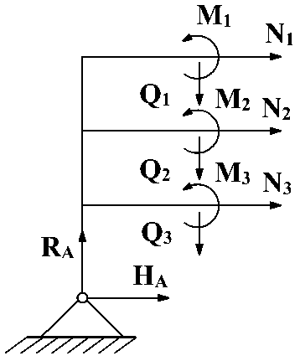
Розглянемо раму на двох шарнірних опорах. Реакції R_{A,} H_{A,} R_{B} визначаються з рівнянь рівноваги. Внутрішні силові фактори визначимо методом поперечних перерізів. Для цього розріжемо раму на дві частини.
Для однієї частини маємо 9 невідомих внутрішніх зусиль. З трьох рівнянь рівноваги можемо знайти 3. Таким чином, ступінь статичної невизначеності рами $S=6$.

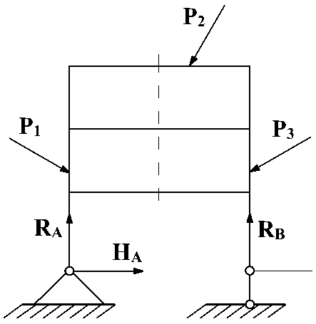
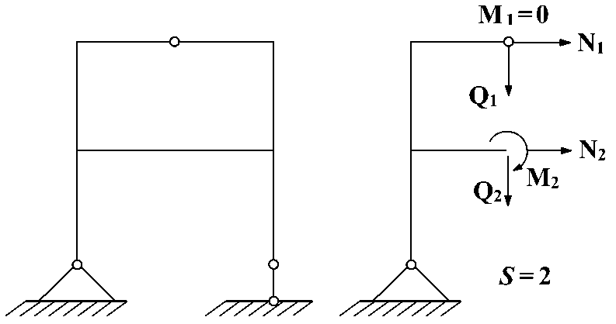
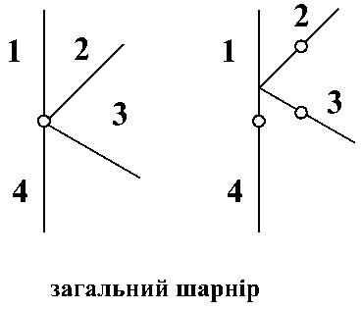
Встановлення одиничного шарніру на осі стержня знижує ступінь статичної невизначеності системи на одиницю, тому що момент в шарнірі дорівнює нулю. Шарнір, в якому сходяться n стержнів, еквівалентний n-1 одиничним шарнірам і тому знижує ступінь статичної невизначеності на n-1.
Для визначення ступеня статичної невизначеності системи використовують формулу:
$S=3k−ш$,
де k – число замкнених контурів; ш – число шарнірів в перерахунку не одиничні.
Приклади розрахунку:
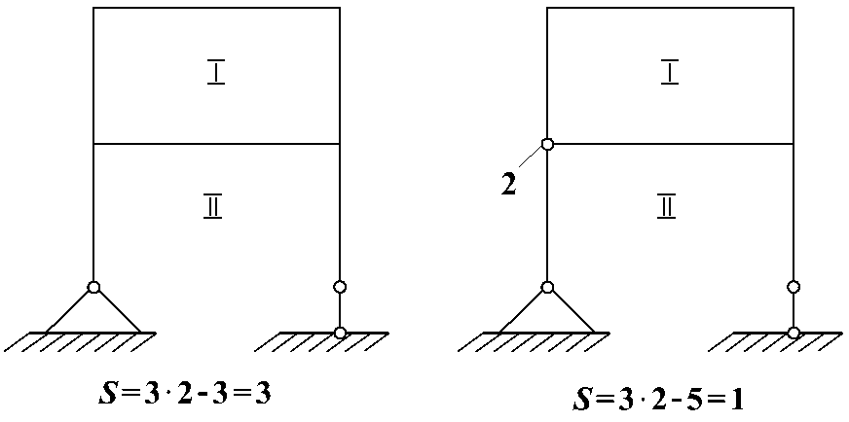

10.2. Порядок розкриття статичної невизначності системи за допомогою канонічних рівнянь методу сил
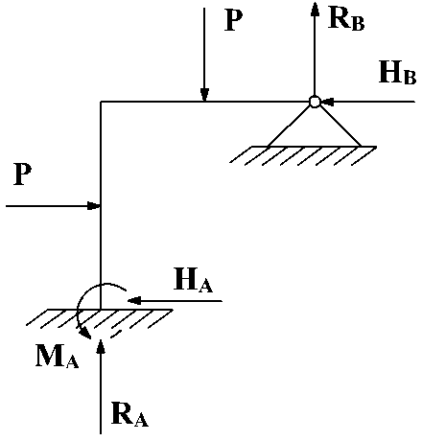
1. Встановлюємо ступінь статичної невизначеності системи, тобто кількість зайвих в’язів:
; $S=3⋅1−1=2$.
2. Відкидаючи зайві в’язі, будуємо статично визначну систему, яку називають основною системою. З невідомих зусиль будь-які можна прийняти за зайві, тобто варіантів основної системи може бути декілька.
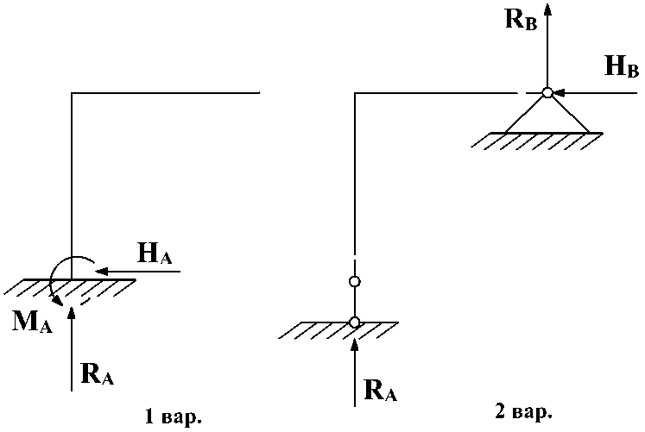
3. Завантажуємо основну систему заданим навантаженням і невідомими зайвими зусиллями , що заміняють дію відкинутих в’язів. Одержимо еквівалентну систему.
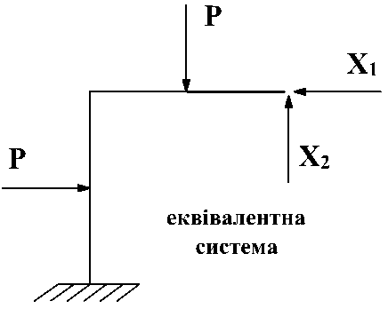
4. Записуємо вирази для переміщень точок прикладання зайвих зусиль в напрямку їх дії в загальному виді і прирівнюємо ці переміщення до нуля. Вирази для переміщень записуємо у вигляді канонічних рівнянь.
Переміщення в напрямку дії $X_{1}$:
$Δ_{1}=\underset{{\text{відX}}_{1}}{\underbrace{Δ_{\text{11}}}}+\underset{{\text{відX}}_{2}}{\underbrace{Δ_{\text{12}}}}\underset{\text{відP}}{\underbrace{+Δ_{1P}}}=0$;;
Переміщення в напрямку дії $X_{2}$:
$Δ_{2}=\underset{{\text{відX}}_{1}}{\underbrace{Δ_{\text{21}}}}+\underset{{\text{відX}}_{2}}{\underbrace{Δ_{\text{22}}}}\underset{\text{відP}}{\underbrace{+Δ_{2P}}}=0$; ; .
$$\begin{aligned}\left\{δ_{\text{11}}X_{\text{11}}+δ_{\text{12}}X_{2}+Δ_{1P}=0 | \right.\end{aligned}$$ | Канонічна форма рівнянь для системи 2 рази статично невизначної
Для системи n – раз статично невизначної
$$\begin{aligned}\left\{δ_{\text{11}}X_{1}+δ_{\text{12}}X_{2}+\text{.}\text{.}\text{.}δ_{1n}X_{n}+Δ_{1P}=0 | \right.\left\{δ_{\text{21}}X_{1}+δ_{\text{22}}X_{2}+\text{.}\text{.}\text{.}δ_{2n}X_{n}+Δ_{2P}=0 | \right.\left\{\text{.}\text{.}\text{.}\text{.}\text{.}\text{.}\text{.}\text{.}\text{.}\text{.}\text{.}\text{.}\text{.}\text{.}\text{.}\text{.}\text{.}\text{.}\text{.}\text{.}\text{.}\text{.}\text{.}\text{.}\text{.}\text{.}\text{.}\text{.}\text{.}\text{.}\text{.}\text{.}\text{.}\text{.}\text{.}\text{.}\text{.}\text{.}\text{.}\text{.}\text{.}\text{.}\text{.}\text{.}\text{.}\text{.}\text{.}\text{.}\text{.}\text{.}\text{.}\text{.}\text{.}\text{.}\text{.}\text{.} | \right.\end{aligned}$$
5.Для визначення коефіцієнтів і вільних членів рівнянь завантажуємо основну систему по черзі заданим навантаженням і всіма одиничними силами $\overline{X_{1}}=1$, $\overline{X_{2}}=1$, ... $\overline{X_{n}}=1$ окремо в напрямку дії зайвих зусиль.
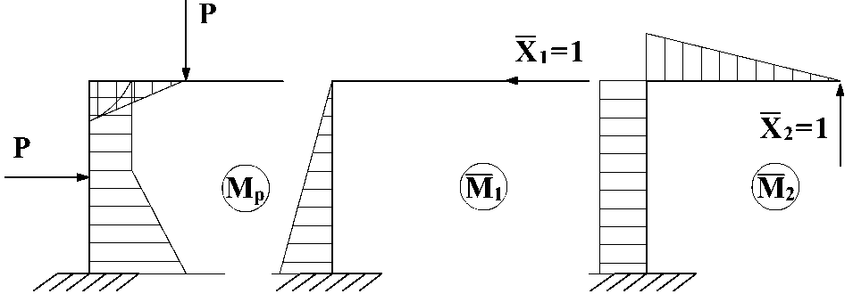
6. Записуємо вирази для внутрішніх силових факторів на кожній ділянці системи від дії тільки заданого навантаження і від дії кожної одиничної сили окремо
За необхідністю (якщо використовують спосіб Верещагіна) будуємо епюри.
Для балок і рам враховуємо тільки згинальні і крутні моменти.
7. За формулами Мора або Верещагіна визначаємо коефіцієнти канонічних рівнянь.
Метод Мора:
$Δ_{1P}=\sum{\int_{ℓ}{\frac{M_{P}\overline{M_{1}}\text{dx}}{\text{EI}}}}$; $Δ_{2P}=\sum{\int_{ℓ}{\frac{M_{P}\overline{M_{2}}\text{dx}}{\text{EI}}}}$; $δ_{\text{11}}=\sum{\int_{ℓ}{\frac{\overline{M_{1}}\overline{M_{1}}\text{dx}}{\text{EI}}}}$; $δ_{\text{22}}=\sum{\int_{ℓ}{\frac{\overline{M_{2}}\overline{M_{2}}\text{dx}}{\text{EI}}}}$; $δ_{\text{12}}=\sum{\int_{ℓ}{\frac{\overline{M_{2}}\overline{M_{2}}\text{dx}}{\text{EI}}}}$; $δ_{\text{21}}=δ_{\text{12}}$.
Метод Верещагіна:
$Δ_{1P}=\sum{\frac{Ω_{P}\overline{M_{C_{1}}}}{\text{EI}}}$; $Δ_{2P}=\sum{\frac{Ω_{P}\overline{M_{C_{2}}}}{\text{EI}}}$; $δ_{\text{11}}=\sum{\frac{\overline{Ω_{1}}\overline{M_{C_{1}}}}{\text{EI}}}$; $δ_{\text{22}}=\sum{\frac{\overline{Ω_{2}}\overline{M_{C_{2}}}}{\text{EI}}}$; $δ_{\text{12}}=\sum{\frac{\overline{Ω_{1}}\overline{M_{C_{2}}}}{\text{EI}}}$; $δ_{\text{21}}=δ_{\text{12}}$.
8.Підставляємо значення коефіцієнтів в канонічні рівняння і, розв’язуючи систему рівнянь, знаходимо $X_{1},X_{2},\text{.}\text{.}\text{.},X_{n}$
Статична невизначність системи розкрита.

Приклад 1. Перевірити на міцність
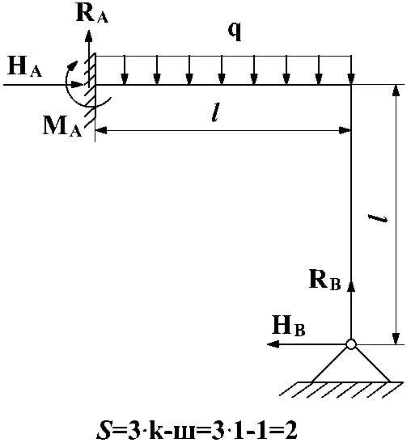 | 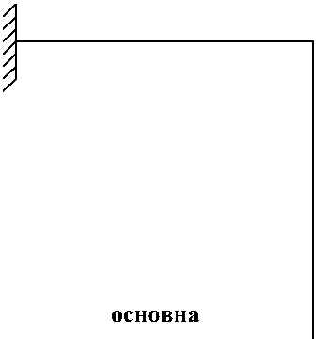 | 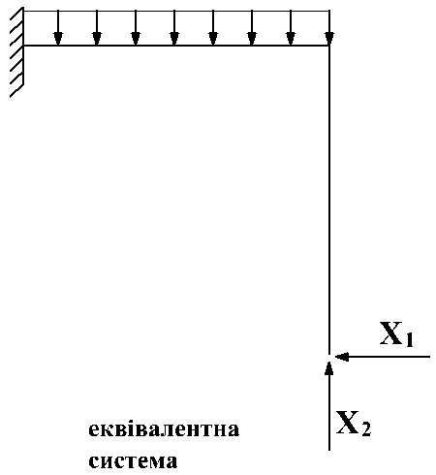
Канонічні рівняння методу сил:
$$\begin{aligned}δ_{\text{11}}X_{\text{11}}+δ_{\text{12}}X_{2}+Δ_{1P}=0 \\ δ_{\text{21}}X_{1}+δ_{\text{22}}X_{2}+Δ_{2P}=0\end{aligned}$$
Завантажуємо основну систему навантаженням $q$ і силами $\overline{X_{1}}=1$; $\overline{X_{2}}=1$ по черзі і будуємо епюри згинальних моментів. Коефіцієнти канонічних рівнянь знаходимо методом Верещагіна.
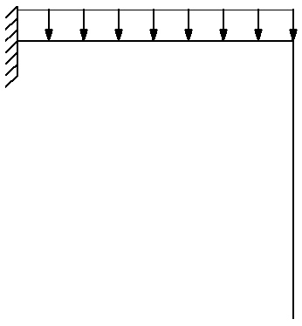 | 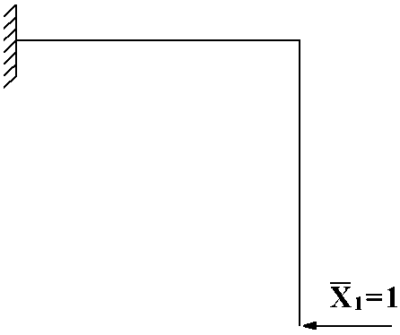 | 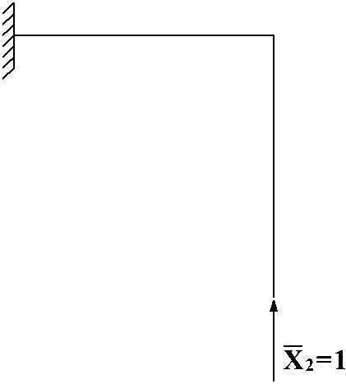
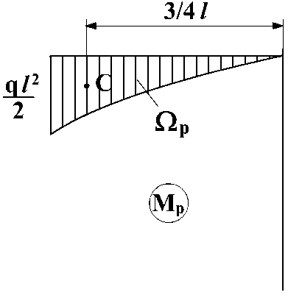 | 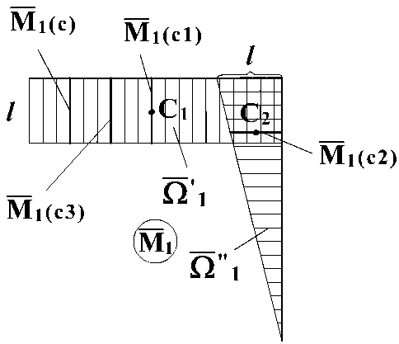 | 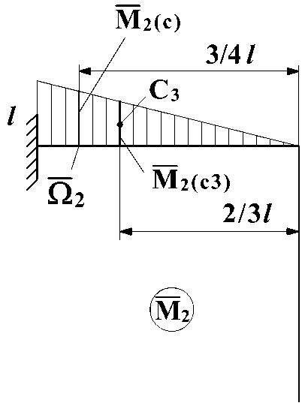

$Δ_{1P}=\sum{\frac{Ω_{P}{\overline{M}}_{1(C)}}{\text{EI}}=\frac{1}{\text{EI}}⋅\frac{1}{3}\frac{{qℓ}^{2}}{2}⋅ℓ⋅ℓ}=\frac{{qℓ}^{4}}{6\text{EI}}$;
$Δ_{2P}=\sum{\frac{Ω_{P}{\overline{M}}_{2(C)}}{\text{EI}}=−\frac{1}{\text{EI}}⋅\frac{1}{3}\frac{{qℓ}^{3}}{2}⋅\frac{3}{4}ℓ}=−\frac{{qℓ}^{4}}{8\text{EI}}$;
$δ_{\text{11}}=\sum{\frac{\overline{Ω_{1}^{i}}{\overline{M}}_{1(\text{Ci})}}{\text{EI}}}=\frac{1}{\text{EI}}\left(ℓ^{2}⋅ℓ+\frac{1}{2}ℓ^{2}⋅\frac{2}{3}ℓ\right)=\frac{4}{3}\frac{ℓ^{3}}{\text{EI}}$;
$δ_{\text{12}}=\sum{\frac{\overline{Ω_{2}^{i}}{\overline{M}}_{1(C3)}}{\text{EI}}}=−\frac{1}{\text{EI}}\left(\frac{1}{2}ℓ^{2}⋅ℓ\right)=−\frac{ℓ^{3}}{2\text{EI}}$;
$δ_{\text{22}}=\sum{\frac{\overline{Ω_{2}}{\overline{M}}_{2(C3)}}{\text{EI}}}=\frac{1}{\text{EI}}\left(\frac{1}{2}ℓ^{2}⋅\frac{2}{3}ℓ\right)=\frac{ℓ^{3}}{3\text{EI}}$;
$δ_{\text{21}}=δ_{\text{12}}=−\frac{ℓ^{3}}{2\text{EI}}$;
Підставляємо значення коефіцієнтів в канонічні рівняння і, скоротивши на $ℓ^{3}\text{EI}$, одержимо:
$\begin{aligned}\left\{\frac{4}{3}X_{1}−\frac{1}{2}X_{2}+\frac{qℓ}{6}=0 | \right.\end{aligned}$$⇒\begin{aligned}\left\{X_{1}=\frac{qℓ}{\text{28}} | \right.\end{aligned}$
Розглянемо еквівалентну систему і побудуємо епюру згинальних моментів.
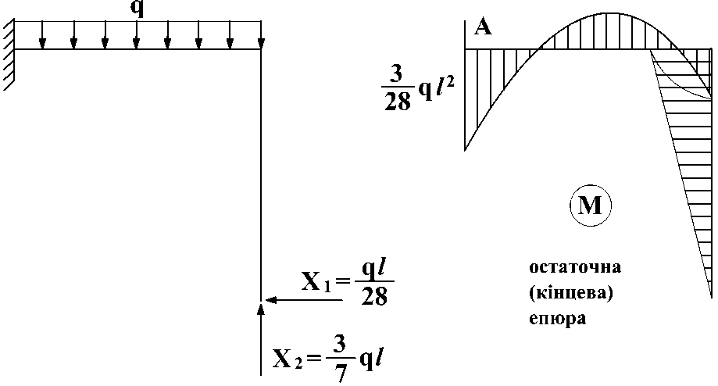
Небезпечний переріз – А: $M_{\text{max}}=\frac{3}{\text{28}}{qℓ}^{2}:N=−X_{1}=−\frac{qℓ}{\text{28}}$; $σ_{\text{max}}=\frac{\left|M_{\text{max}}\right|}{W}+\frac{\left|N\right|}{F}≤\left[σ\right]$

10.3. Використання властивостей симетрії при розкритті статичної невизначності системи.
Система симетрична, якщо її ліва частина є дзеркальним відображенням правої відносно площини симетрії.
Навантаження симетричне, якщо всі зовнішні сили, прикладені до правої частини системи, є дзеркальним відображенням сил, прикладених до лівої частини системи.
Навантаження називається кососиметричними або антисиметричним, якщо при зміні напрямку сил, прикладених до однієї з частин системи, на протилежний навантаження стає симетричним.

. 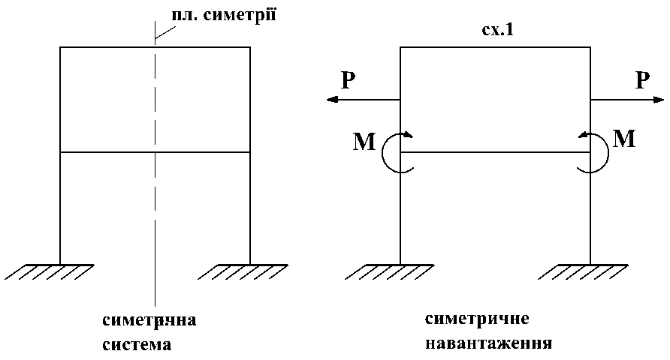
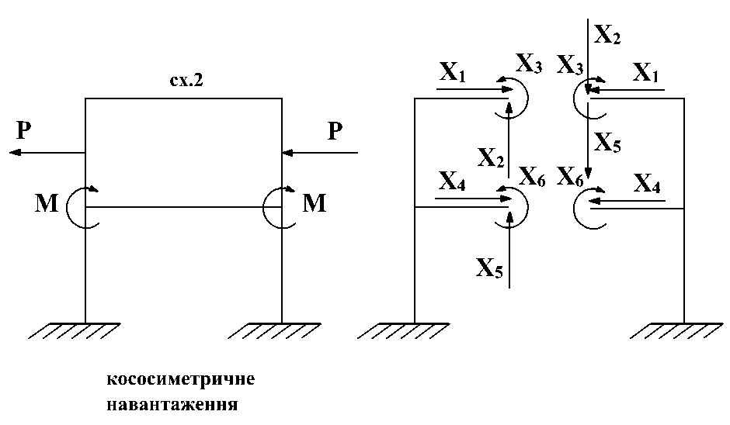
Аналогічно класифікуємо і внутрішні зусилля.
– симетричні внутрішні силові фактори.
$X_{2},X_{5}$ – кососиметричні внутрішні силові фактори.
Розглянемо три рази статично невизначну раму. Якщо для побудови основної і еквівалентної систем відкинемо одну з опор, тоді для визначення невідомих сил X_{1,} X_{2,} X₃ прийдеться розв’язувати систему з трьох канонічних рівнянь, перед тим визначивши. 12 її коефіцієнтів і вільних членів.

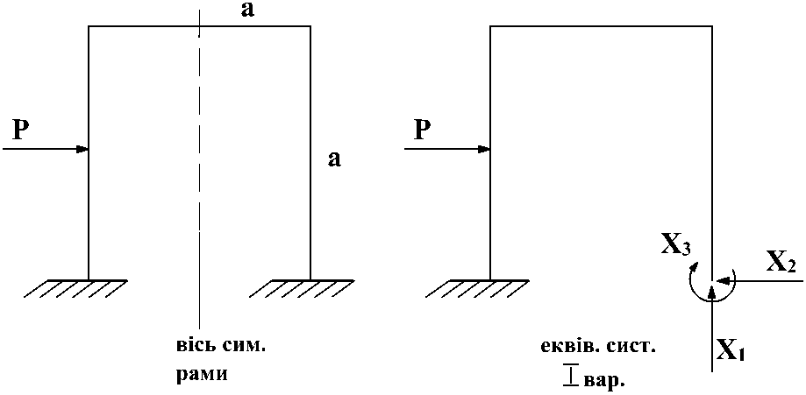
$$\begin{aligned}δ_{\text{11}}X_{1}+δ_{\text{12}}X_{2}+δ_{\text{13}}X_{3}+Δ_{1P}=0 \\ δ_{\text{21}}X_{1}+δ_{\text{22}}X_{2}+δ_{\text{23}}X_{3}+Δ_{2P}=0 \\ δ_{\text{31}}X_{1}+δ_{\text{32}}X_{2}+δ_{\text{33}}X_{3}+Δ_{3P}=0\end{aligned}$$

Розглянемо інший варіант основної і еквівалентної систем. Розріжемо балку по площині симетрії на дві частини і за зайві невідомі сили візьмемо внутрішні зусилля в перерізі. Для знаходження коефіцієнтів і вільних членів рівнянь побудуємо епюри згинальних моментів від заданого навантаження і одиничних сил.
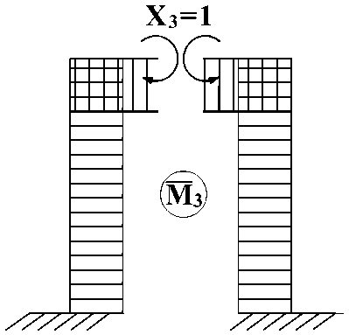
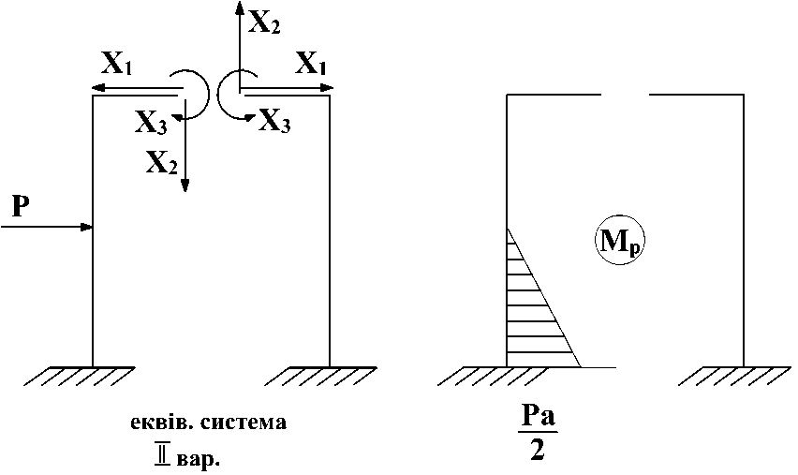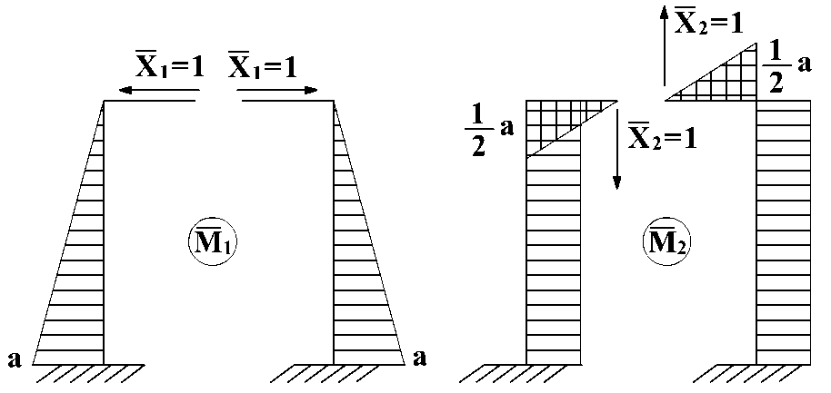
Епюри $\overline{M_{1}}$ і $\overline{M_{3}}$ – симетричні; епюра $\overline{M_{2}}$ – кососиметрична.
Результат перемноження симетричної епюри на кососиметричну дорівнює нулю.
Тому $δ_{\text{12}}=δ_{\text{21}}=δ_{\text{23}}=δ_{\text{32}}=0$.
В результаті система канонічних рівнянь розпадається на дві незалежні системи:
Визначення невідомих зусиль суттєво спрощується. Таким чином, при розрахунку симетричної системи основну систему доцільно вибирати так, щоб невідомі зусилля були симетричні або кососиметричні.
Розглянемо випадок, коли задане навантаження симетричне. Тоді епюра $M_{P}$ – симетрична, $Δ_{2P}=0$, а значить кососиметричне внутрішнє зусилля $X_{2}=0$.
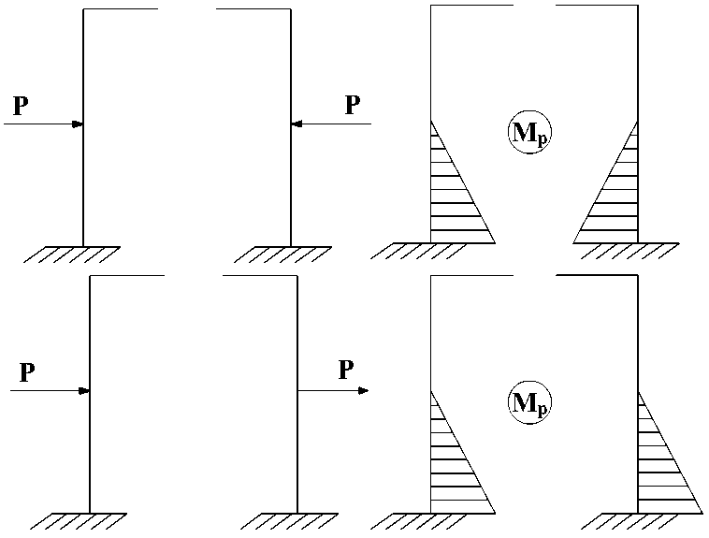
Якщо задане навантаження кососиметричне, епюра $M_{P}$ – кососиметрична. В результаті
$Δ_{1P}=0;Δ_{3P}=0$, і система рівнянь (2) приймає вигляд:
$$\begin{aligned}δ_{\text{11}}X_{1}+δ_{\text{13}}X_{3}=0 \\ δ_{\text{31}}X_{1}+δ_{\text{33}}X_{3}=0\end{aligned}$$
Аналіз одержаної системи показує, що симетричні внутрішні зусилля $X_{1}=X_{3}=0$.
Одержані результати дозволяють сформулювати наступне правило: в площині симетрії симетричної стержневої системи при симетричному зовнішньому навантаженні кососиметричні внутрішні зусилля дорівнюють нулю, а при кососиметричному навантаженні симетричні внутрішні зусилля дорівнюють нулю.
Використання властивостей симетрії дозволяє спростити розв’язання задач і при довільному навантаженні, оскільки його можна представити як суму симетричного і кососиметричного.
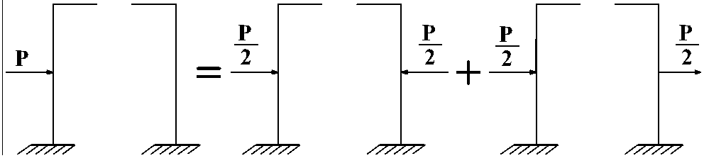

Приклад 2. Розрахувати раму.

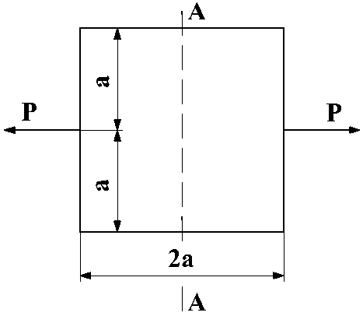
1) Ступінь статичної невизначності системи $S=3k−ш=3⋅1−0=3$.
Розріжемо раму по осі симетрії $A−A$
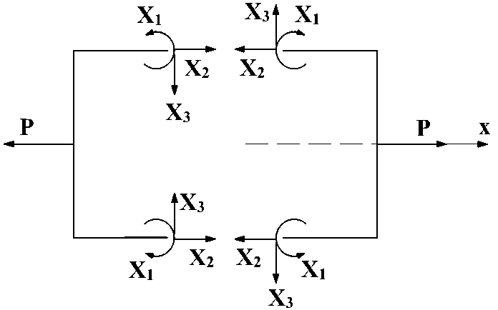
Для симетричної системи з симетричним навантаженням в площині симетрії кососиметричні зусилля дорівнюють нулю:$X_{3}=0$.
Записавши рівняння рівноваги для половини рами, знайдемо X₂
$\sum{X=0}$; $2X_{2}=P$; $X_{2}=\frac{P}{2}$.
Залишається знайти одну невідому $X_{1}$
2) Основна система  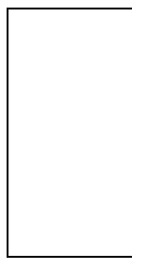 | 3) Еквівалентна система  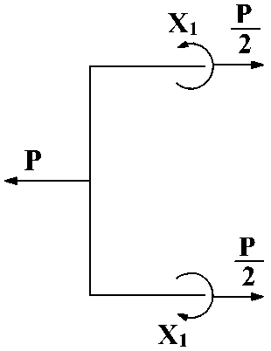
4) Канонічне рівняння:
$δ_{\text{11}}X_{1}+Δ_{1P}=0$; $X_{1}=−\frac{Δ_{1P}}{δ_{\text{11}}}$.
5) Знаходимо коефіцієнт і вільний член рівняння.
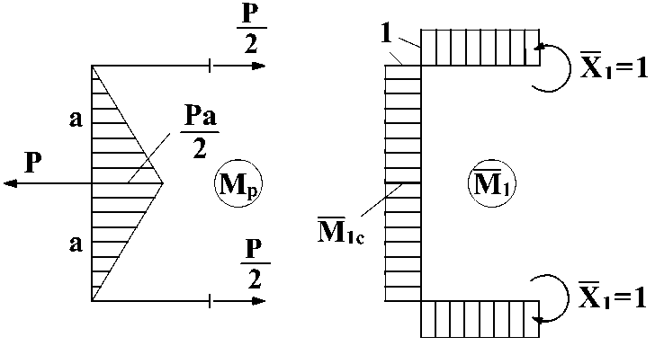 | $$Δ_{1P}=\sum{\frac{Ω_{P}{\overline{M}}_{1C}}{\text{EI}}}=−\frac{1}{\text{EI}}\left[\frac{1}{2}\frac{\text{Pa}}{2}⋅2a\right]=−\frac{{\text{Pa}}^{2}}{2\text{EI}}$$  $$δ_{\text{11}}=\sum{\frac{\overline{Ω_{1}}{\overline{M}}_{1(C1)}}{\text{EI}}}=\frac{1}{\text{EI}}\left(a+2a+a\right)=\frac{4a}{\text{EI}}$$
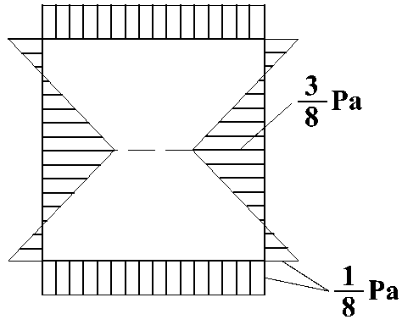  Сумарна епюра згинальних моментів | $$X_{1}\text{=+}\frac{{\text{Pa}}^{2}/2\text{EI}}{4a/\text{EI}}=\frac{\text{Pa}}{8}$$  Умова міцності  $$σ_{\text{max}}=\frac{M_{\text{max}}}{W}≤\left[σ\right]$$

10.4. Визначення переміщень в статично невизначних системах

Спочатку потрібно розкрити статичну невизначність системи, тобто визначити зайві зусилля $X_{1},X_{2},\text{.}\text{.}\text{.},X_{n}$. Розглядаючи еквівалентну систему, методом Мора або Верещагіна знайти необхідне переміщення. Для цього необхідно навантажити допоміжну до еквівалентної систему одиничною силою в напрямку шуканого переміщення, записати вирази для внутрішніх силових факторів на всіх ділянках еквівалентної системи з врахуванням сил$X_{1},X_{2},\text{.}\text{.}\text{.},X_{n}$ і допоміжної системи. Визначити інтеграли Мора, або перемножити епюри способом Верещагіна.

Приклад 3. Знайти прогин в точці С рами, розглянутої прикладі 1.
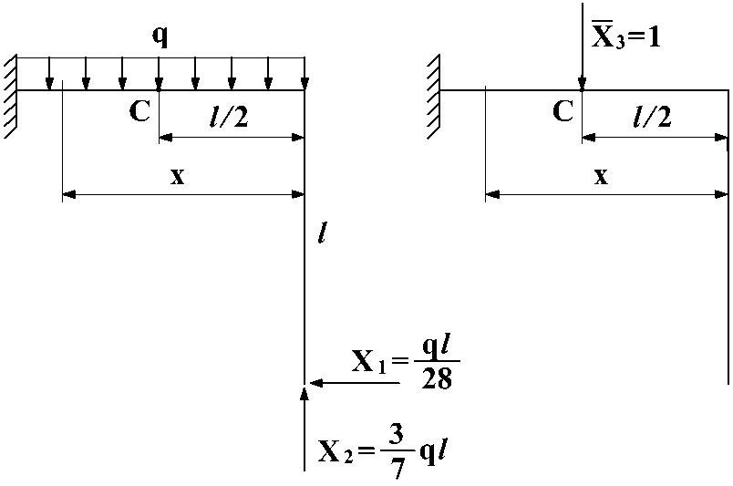
Для ділянки $\frac{ℓ}{2}≤x≤ℓ$:
$M_{P}=X_{2}x−X_{1}ℓ−\frac{{\text{qx}}^{2}}{2}=\frac{3}{7}qℓx−\frac{{qℓ}^{2}}{\text{28}}−\frac{{\text{qx}}^{2}}{2}$;
$\overline{M_{3}}=−\left(x−\frac{ℓ}{2}\right)$;
$Δ_{C}=\frac{1}{\text{EI}}\int_{ℓ2}^{ℓ}{\left(\frac{3}{7}qℓx−\frac{{qℓ}^{2}}{\text{28}}−\frac{{\text{qx}}^{2}}{2}\right)\left(\frac{ℓ}{2}−x\right)\text{dx}}≈\frac{2{qℓ}^{4}}{\text{23}\text{EI}}$.

10.5. Контроль правильності розв’язання статично невизначних задач
Загальним контролем є перевірка рівності нулю переміщень в напрямку довільного зайвого зв’язку. Згідно із способом Верещагіна це значить, що добуток остаточної епюри згинальних моментів на епюру від одиничної сили в напрямку дії зайвого зв’язку дорівнює нулю. Бажано при цьому розглядати інший варіант основної системи і переміщення визначати в напрямку інших зайвих сил.
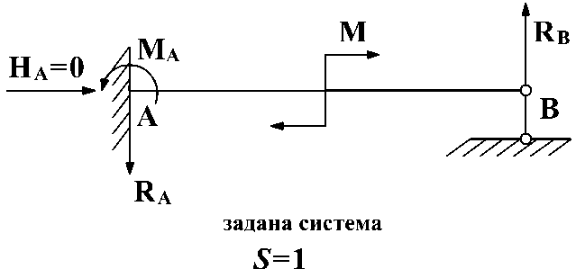 | 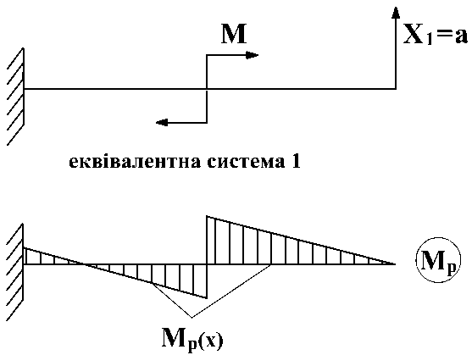

Перевірка.
Вибираємо новий варіант основної системи і перевіряємо, чи дорівнює нулю переміщення в напрямку зусилля X2.
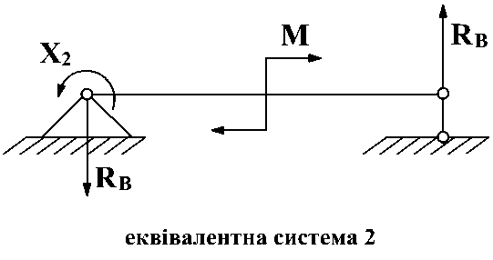 | 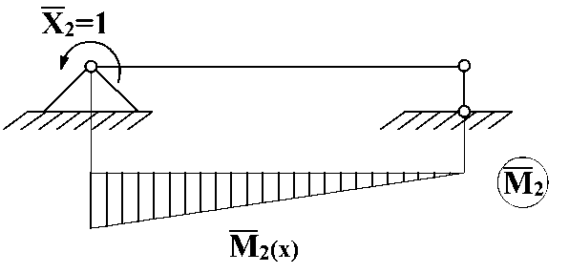
$$Δ_{2P}=\int_{ℓ}{\frac{M_{P}\overline{M_{2}}}{\text{EI}}\text{dx}}=0$$

